Nội dung tuần 2:

Họ và tên: Nguyễn Huy Đạt

MSSV: 2305CT2334

Bài 1: Viết chương trình tìm chữ ‘i’ và thay bằng chử in hoa. Tức là i I Chuổi sau:

“Học, học nữa, học mãi. Có chí thì lên”

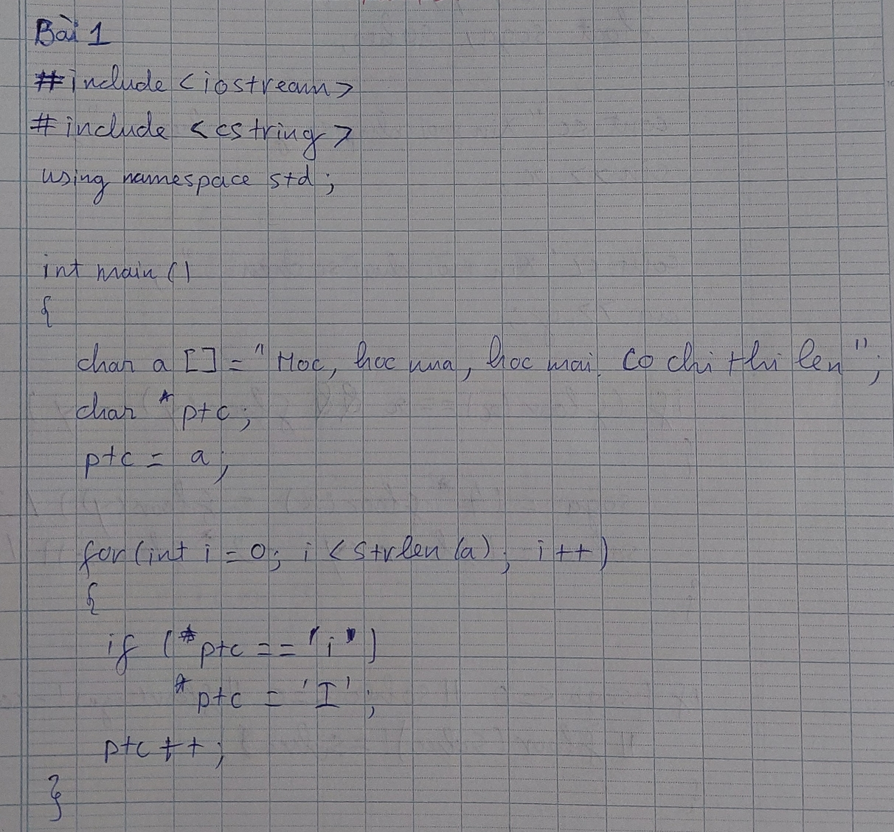

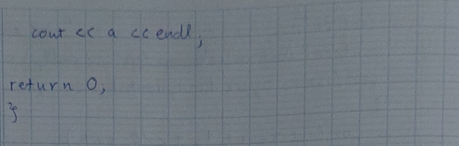

Bài 2: Viết chương trình nhập 10 tên bất kì và sắp xếp theo thứ tự ABC. Hiển thị danh sách trước khi săp xếp và sau khi sắp xếp.

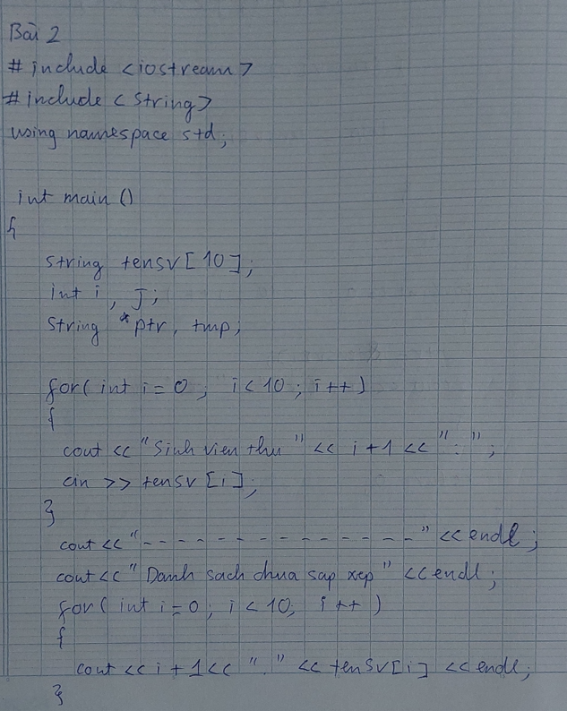

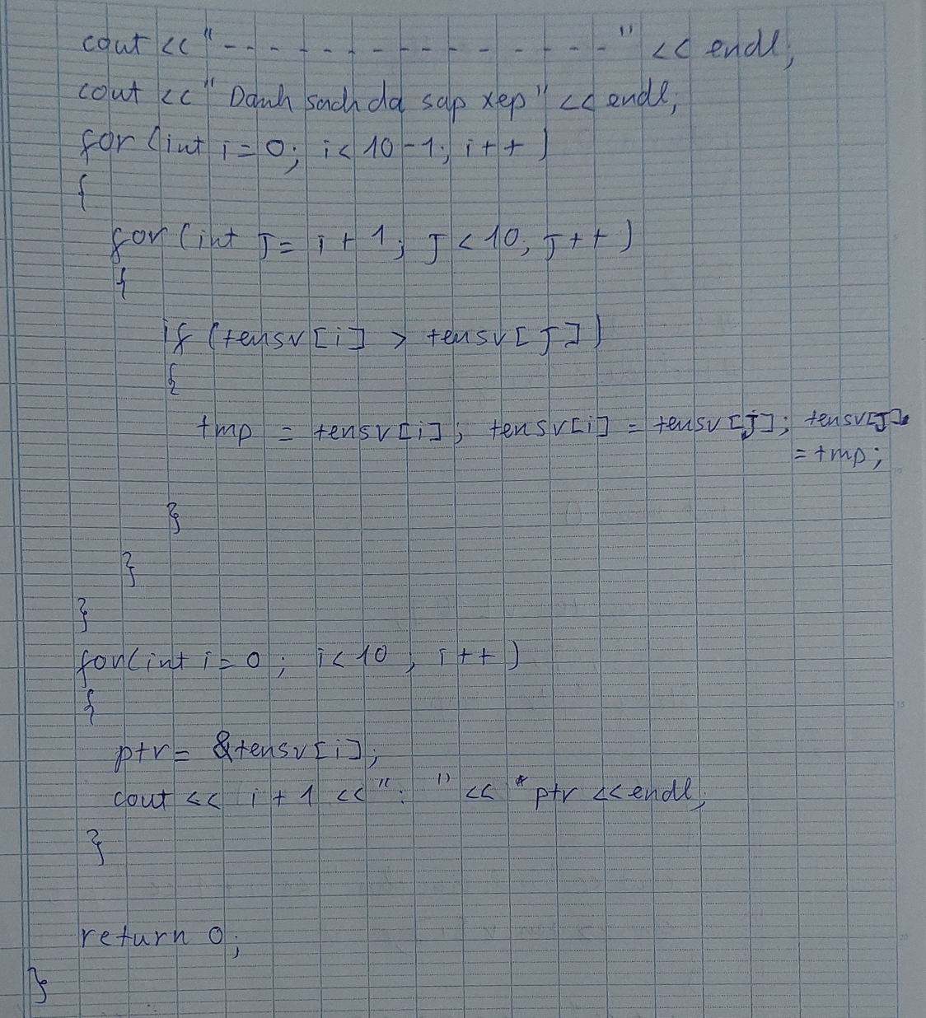

Bài 3: Viết chương trình nhập ma trận 3x3 sau đó tính tổng tất cả các phần tử có trong ma trận.

